25. Juni 2020

Erweiterungen im Bereich der elektromotorisch betätigten Ventile

Der Ingelfinger Ventilspezialist GEMÜ baut sein Produktportfolio im Bereich der elektromotorisch betätigten Geradsitz-, Schrägsitz- und Membranventile weiter aus.

Ab sofort ist das elektromotorisch betätigte Membranventil GEMÜ R629 eSyLite auch in den Membrangrößen MG 10 und MG 40 verfügbar, dadurch werden die Nennweiten DN 12 bis 50 abgedeckt. GEMÜ eSyLite ergänzt als Basic Antrieb für Auf/Zu-Anwendungen die elektromotorisch betätigten Ventilbaureihen GEMÜ eSyStep und GEMÜ eSyDrive im Einstiegssegment. Eine optische Stellungsanzeige und eine Handnotbetätigung sind bei GEMÜ eSyLite standardgemäß verbaut, ein integriertes Notstrommodul ist optional erhältlich. Somit stellt das elektromotorisch betätigte 2/2-Wege Membranventil GEMÜ R629 eSyLite eine wirtschaftliche Alternative zu Magnetventilen aus Kunststoff beziehungsweise zu elektromotorisch betätigten Kugelhähnen aus Kunststoff dar. Dank des GEMÜ HighFlow-Körpers verfügt das Ventil über ein gutes Strömungsverhalten und ist unempfindlich gegen partikelführende Medien. Daneben lässt sich der GEMÜ eSyLite Antrieb auch auf M-Block Ventilen montieren.

Zusätzlich wurde der Universal Antrieb GEMÜ eSyStep um eine Größe erweitert. Dadurch sind die Sitzventile GEMÜ 543 und 533 eSyStep ab sofort in den Nennweiten DN 6 bzw. 15 bis 50 verfügbar. Mit den Membranventilen GEMÜ 639 und R639 eSyStep kann zukünftig ein Nennweitenbereich von DN 4 bis 32 abgedeckt werden. Ventile mit GEMÜ eSyStep Antrieb sind als Auf/Zu- oder Stellungsregler-Ausführung verfügbar. Über eine IO-Link Schnittstelle lassen sich einfach Prozess- und Parameterdaten austauschen. Somit bewähren sie sich sowohl in Auf/Zu- als auch in einfachen Regelanwendungen. Aufgrund der schmalen Bauweise eignet sich der GEMÜ eSyStep Antrieb auch perfekt für die Verwendung
auf M-Block Ventilen.

Durch die Erweiterung des Portfolios elektromotorisch betätigter Ventile um zusätzliche Nennweiten baut GEMÜ sein Angebot an energieeffizienten Alternativen zu Druckluftsystemen weiter aus.

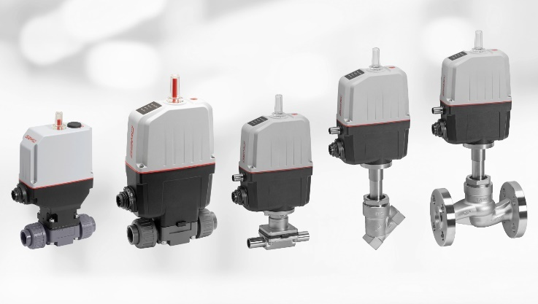

Neue elektromotorisch betätigte Ventile GEMÜ R629 eSyLite sowie GEMÜ R639, 639, 543 und 533 eSyStep (v. l. n. r.)

Hintergrundinformationen

Die GEMÜ Gruppe entwickelt und fertigt Ventil-, Mess- und Regelsysteme für Flüssigkeiten, Dämpfe und Gase. Bei Lösungen für sterile Prozesse ist das Unternehmen Weltmarktführer. Das global ausgerichtete, unabhängige Familienunternehmen wurde 1964 gegründet und wird seit 2011 in zweiter Generation von Gert Müller als geschäftsführendem Gesellschafter gemeinsam mit seinem Cousin Stephan Müller geführt. Die Unternehmensgruppe erzielte im Jahr 2019 einen Umsatz von über 330 Millionen Euro und beschäftigt heute weltweit über 1.900 Mitarbeiterinnen und Mitarbeiter, davon mehr als 1.100 in Deutschland. Die Produktion erfolgt an sechs Standorten: Deutschland, Schweiz und Frankreich sowie in China, Brasilien und den USA. Der weltweite Vertrieb erfolgt über 27 Tochtergesellschaften und wird von Deutschland aus koordiniert. Über ein dichtes Netz von Handelspartnern ist GEMÜ in mehr als 50 Ländern auf allen Kontinenten aktiv.
Weitere Informationen finden Sie unter www.gemu-group.com.

